1 занятие занимательной математики.

План занятия:
1. Задачи на смекалку.
2. Прием перекрестного умножения.
3. Золотые мысли о математике, математиках.
4. Решение задач.
5. Домашнее задание.

Задачи на смекалку:

1) Пара лошадей пробежала 20 км. По сколько км пробежала каждая лошадь? (20 км.)
2) На руках 10 пальцев. Сколько пальцев на 10 руках? (50)
3) Горело 7 свечей. Две свечи погасили. Сколько свечей осталось? (2)
4) Гусятница гнала на рынок гусей Старушка какая-то встретилась ей, «Глаза ослабели, ну просто беда Гусей сосчитать не могу никогда Двоих за собою передний ведет Последний двоих подгоняет вперед Один в серединке компании всей А ну, сосчитай сколько было гусей?
5) Сколько насекомых в воздухе кружат Сколько насекомых в ухо мне жужжат 2 жука и 2 пчелы, муки 2,2 стрекозы, 2 осы, 2 комара Назвать ответ пора!
3. Прием перекрестного умножения удобен при действии с двузначными
числами. В старику он назывался «способом молний» или «умножением
крестиком». Требуется последовательно произвести следующие
действия, заранее записав по схеме:
4 х 2=8 последняя цифра результата
2х2=4;3 х4=12;4+2=16;6—средняя цифра результата
1—в уме;
2 х 3=6;6+1=7— первая цифра.

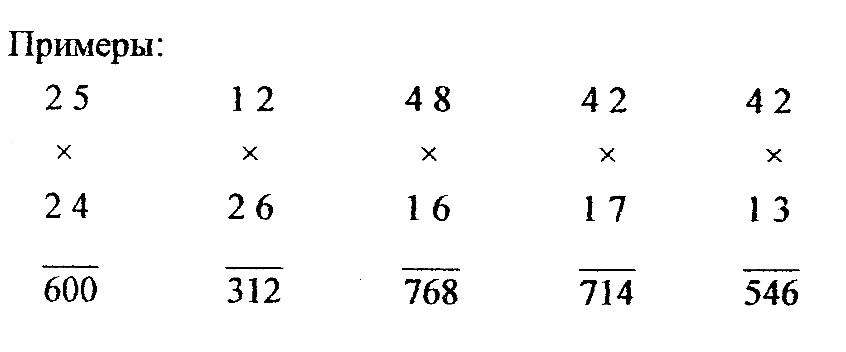
1) «Гений состоит из одного процента вдохновения и 93% потения».
(Т. Эдисон)
2) Когда английского ученого Фарадея спрашивали, как и почему он добился выдающихся успехов в науке, он отвечал: «Потому что, начиная дело, я всегда довожу его до конца».
3) «Действительно рассказывают про какого-то философа, что он, имея двух учеников, одного - неспособного, а другого шаловливого, - прогнал обоих, т.к. один желал учиться не мог, а другой имея способности, не желал».
4) Математику нельзя изучать наблюдая, как это делает сосед. ,
5) 1) Три туриста решили покушать вместе, для этого один из них дал две булки, другой — три булки, а третий внес 50 коп. Сколько из этих денег должен взять первый и сколько второй турист?
Решение: 1) 50* З=15О (коп) - цена 3 булок 2) 150:5=30(коп) цена 1 булки 3) 30* 2=60(коп) - 2 булок, 4) 30*3=90(коп) - 3 булок, 5) 60-50=10(коп) - первый турист, 6) 90-50 =40 (коп) - второй турист.
Ответ: первому туристу надо отдать 10 копеек, второму - 40 копеек.
2) сколькими нулями оканчивается произведение всех натуральных чисел?
Решение: Если 5; 15; 35; 45; 55; 65; 85; 95 умножим на любое четное число, то в конце получим 0, т. е. в данном случае может быть, по крайней мере, восемь нулей.
Если 25; 50; 75 умножим на числа, делящиеся на 4, то получим, по крайней мере, в конце два нуля, итого шесть нулей.
Произведение 10*20*30'40*60'70-80*90*100 оканчивается на 10 нулей. Итого: произведение чисел от 1 до 100 оканчивается на 24 нуля (8+6+10).
6) Домашнее задание: 1) Приемом перекрестного умножения, вычислить
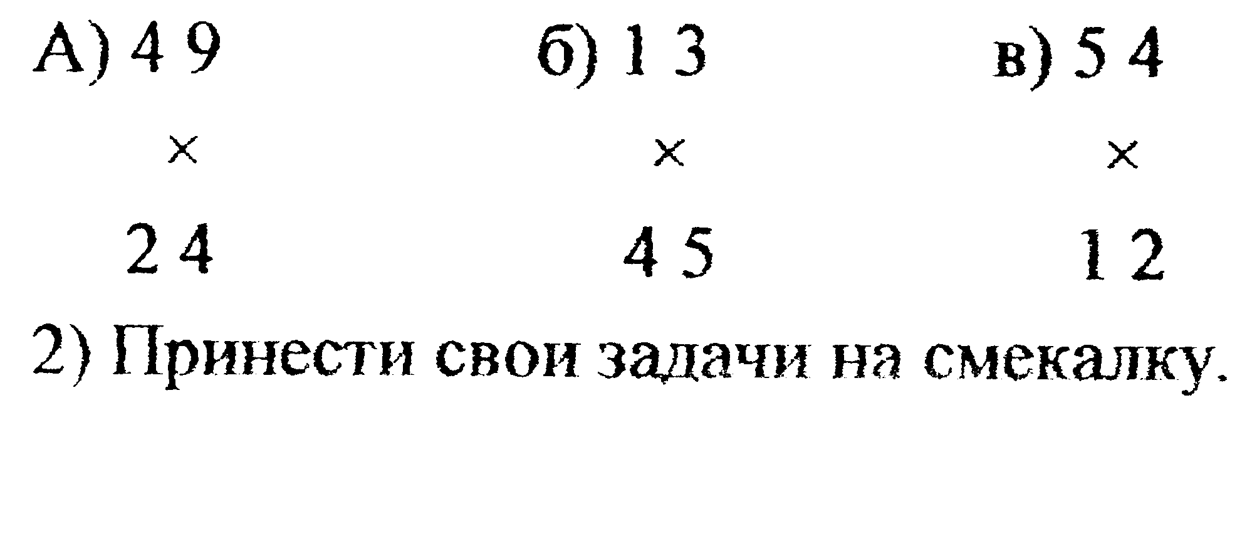

2 занятие занимательной математики.
План занятия:
1. Проверка домашнего задания.
2. Задачи на смекалку.
3. Цифры у разных народов.
4. Решение задач,
5. Математический фокус.
6. Домашнее задание.

1) Самолет из Йошкар-Олы в Москву летел полтора часа, а из Москвы в Йошкар-Олу 90 минут. Почему такая разница? (1,5 ч = 90 мин)
2) На ветках березы сидят 9 воробьев, К одному из них подкрадывается кот, желая поймать его. Но воробей увидел кота и улетел. Сколько воробьев осталось на березе? (ни одного)
3) Бабушка, две матери и две дочки съели 6 яблок. Сколько яблок съела каждая? (2)
4) Мама, я сегодня так много разных птиц видел, - говорит маленький Саша,
- Ну-ка расскажи, каких ты птиц видел? — спрашивает мама.
- Я видел двух голубей, двух скворцов, еще трех бабочек, пять воробьев. Еще видел трех галок, одного кузнечика, одну сороку да еще двух шмелей - всего я видел восемь разных птиц.
- Ну, хорошо, сынок. Но чуть-чуть ты ошибаешься, Саша. В чем ошибается Саша? Сколько разных птиц он увидел? (5: бабочка, кузнечик и шмель не птицы)
5) У палки два конца. Сколько концов у пяти палок. Сколько концов у шести с половиной палок? (10; 14)
3.
Первыми «записями» чисел были зарубки на палке, на дереве. Однако черточками большие числа не запишешь, да и читать потом трудно и долго. Около 5000 лет назад у разных народов (в Вавилоне, Египте, Китае) появился новый способ записи чисел - с помощью особых знаков - цифр.
Современные цифры 1,2,3,4,5,6,7,8,9,0, которыми пользуется большинство народов мира, являются ценнейшим вкладом народов Индии в сокровищницу математических знаний. У индусов цифры заимствовали арабы, от них же эти цифры распространились в Х-ХШ веке в Европе, а затем во всем мире. Европейцы называли их арабскими. Это название цифр сохранилось до наших дней.
Римские цифры произошли не от букв, а в первоначальном виде обозначали, как и у многих народов, палочки (I - один, X - перечеркнутая палочка, V - половина от десяти, сто - кружочек с точкой внутри и т.д.) Со временем эти знаки видоизменялись и получили существующий теперь вид: С - сто, L -пятьдесят, М - тысяча, D - пятьсот).
- Запишем арабскими цифрами:
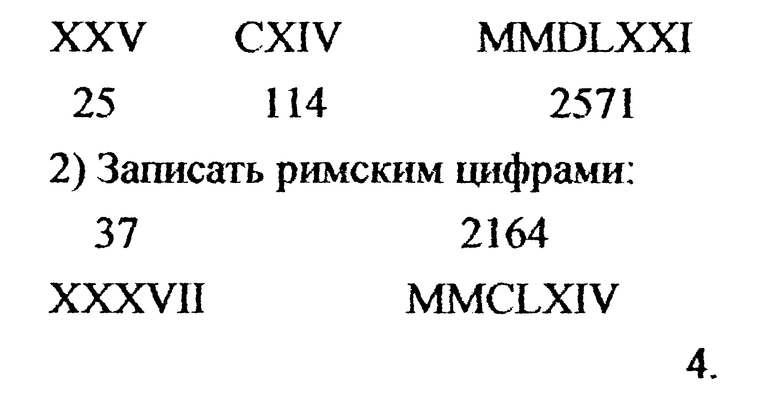

- У Володи был аквариум, который имел в основании квадрат со стороной 40 см. Уровень воды достигал 48 см. Володе купили новый аквариум в виде прямоугольного параллелепипеда Длина основания - 48 см, ширина -40 см. Володя перелил воду из старого в новый. Определить уровень воды в новом аквариуме.
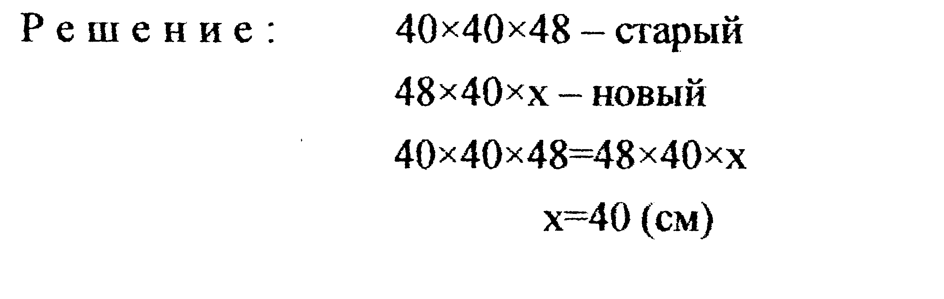
2) (олимпиадная)
Замени звездочки цифрами, если известно, что сумма цифр первого слагаемого — 11, а второго -10.
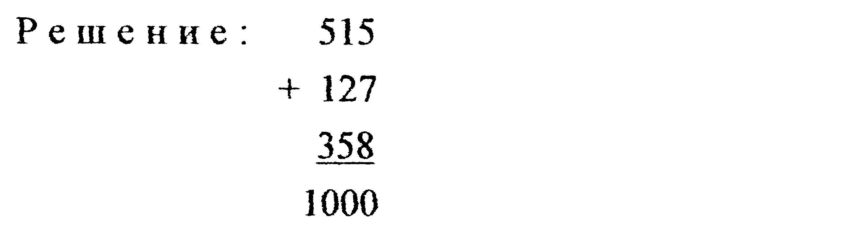
5.
Известный поэт М.Ю. Лермонтов увлекался математикой, придумывал задачи и математические шутки и фокусы. Вот одна из забав Лермонтова:
1) Задумайте число;
2) Прибавьте к нему 25;
3) Прибавьте к результату еще 125;
4) Из суммы отнимите 36;
5) Из результата вычтите задуманное число;
6) Затем результат умножьте на 5;
7) Полученное число разделите на 2.
После всех преобразований Лермонтов говорил, что ответ он знает, а именно 285.
Например: 4+25=29; 29+125=154; 154-36=118; 118-4=114; 114x5=570; 570:2=285.
6) Домашнее задание.
1) Записать римскими цифрами любые десять четырехзначных числа.
2) (олимпиадная)
Между цифрами поставить «+» или « - » , чтобы в результате получилось 15.
8 2 3 7 1 5 9=15

3 занятие занимательной математики
План занятия:
1. Проверка домашнего задания.
2. Занимательные квадраты.
3. Библиографические миниатюры.
4. Игра «Любимая цифра».
5. Домашнее задание.
1) Число 6 Разместить числа 2;2;2; 3;3;3 так, чтобы везде по линиям получить в сумме 6.
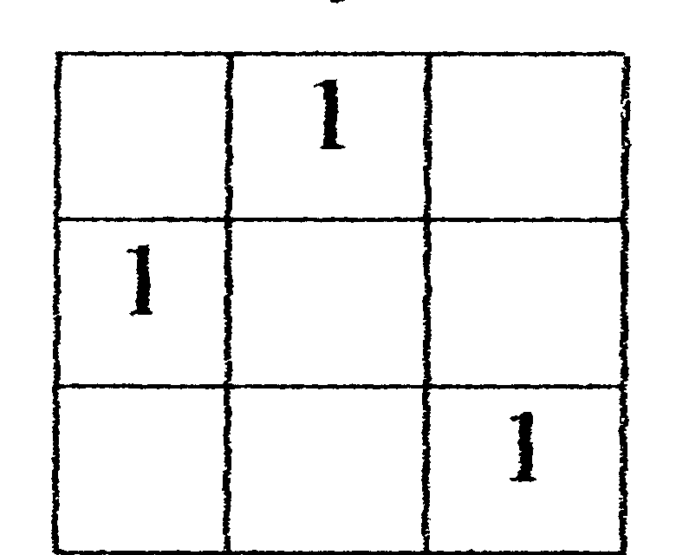
2)Число 15 Расставить числа 1 ;4;6;7;8;9 и получить- 15
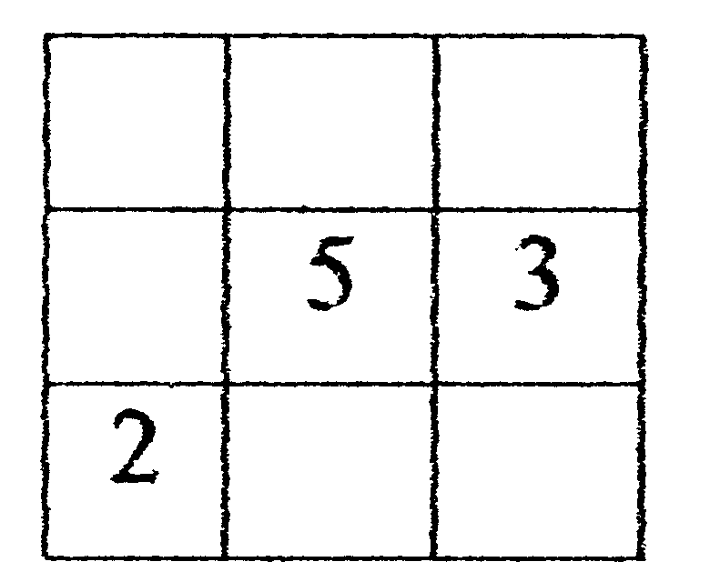
3) Число 21 Расставить числа 3;4;5;6;8;9 и получить-21
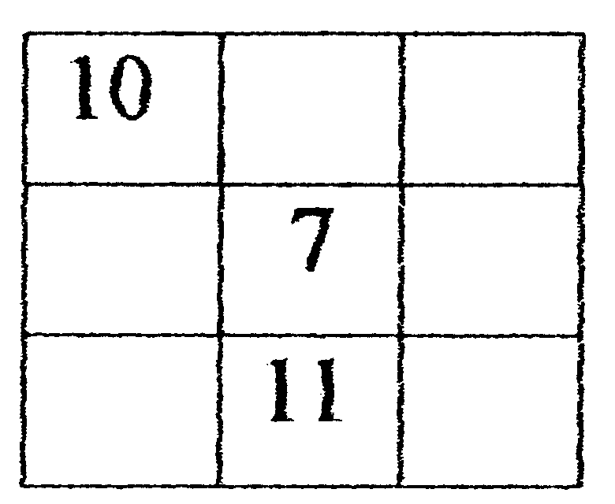

3.
Сообщение учителя.
Любопытный анекдот, относящийся к детским годам крупнейшего немецкого математика Карла Гаусса. Когда Карлу исполнилось 7 лет, он был отдан в начальную школу. В этой школе, арифметике обучал человек пожилой, известный своей строгостью. Зачастую, чтобы иметь возможность проверить упражнения учеников других классов, он давая задание мальчикам более трудное чем полагалось. Детвора должна решать его самостоятельно в полной тишине. При этом было условлено, что каждый из учеников, решив задачу, относит грифельную доску и кладет её на кафедру. Однажды на уроке учитель продиктовал ученикам следующую задачу: Найти сумму всех натуральных чисел от 1 до 40.
Учитель был уверен, что большую часть урока ученики будут заняты подсчетом. Велико же было удивление, когда через минуту после того, как было написано условие задачи на доске, он услышал веселый возглас: « Я уже решил!» Тотчас же перед учителем на кафедре очутилось тетрадь, подписанная Карл Гаусс. Разгневанный учитель, думая, что это просто ученическая шалость, буркнул под нос, не прерывая свое занятие: « Я отучу тебя, сорванец, от подобных шуток. Подожди только.» А тем временем Каря, довольный и уверенный в себе вернулся на своё место и стал ждать, когда учитель начнет проверять работы. Проверив все работы, учитель увидев, что только один Карл решил правильно задачу. Вот его рассуждения:

1, 2, 3,...,20
+
4039.38.,...21
41 41 41,...,41
Сумма каждой пары чисел всегда равна 41 и повторяется 20 раз. 41*20=820.
Учитель понял, что перед ним ребенок с удивительными способностями. И занялся им с большим энтузиазмом, на вскоре должен был констатировать, что ученик уже не может научится у своего учителя.
Сам Гаусс полу шутя вспоминал, что умел считать раньше, чем выучил говорить, В молодости он увлекался языкознанием и математикой. В 19 лет, построив циркулем и линейкой правильный 17- угольник, он сделал выбор.
4.
Игра: задумайте число от 1 до 9. Умножьте его на 9. Полученное произведение умножьте столбиком на 12345679. Вы получили число, записанное с помощью любимой цифры.
Например: 4; 4*9=36
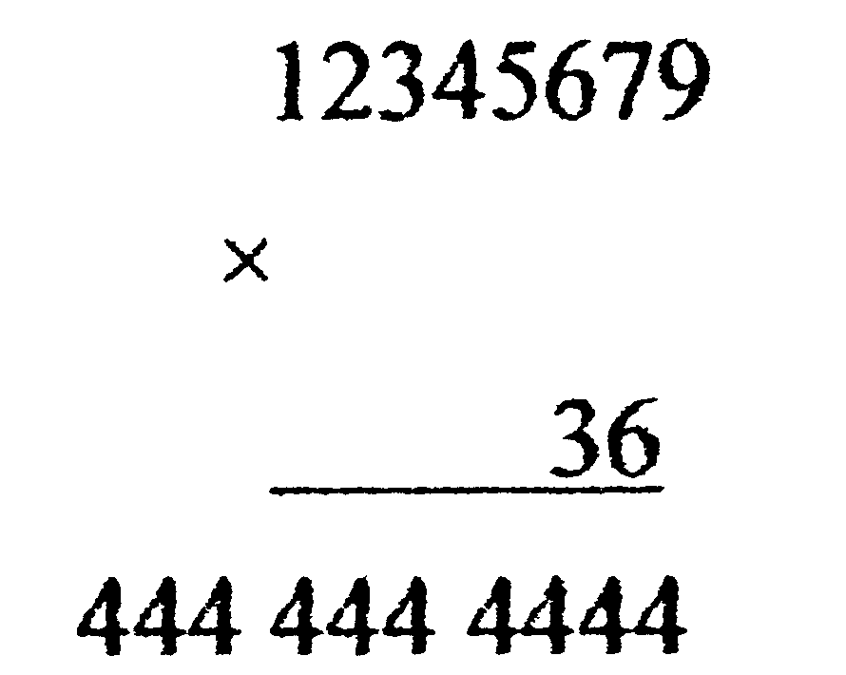
5.
Домашнее задание: 1). Дополни квадрат Расставить числа 4,6,7,9,10,12, Так, чтобы получилось 24
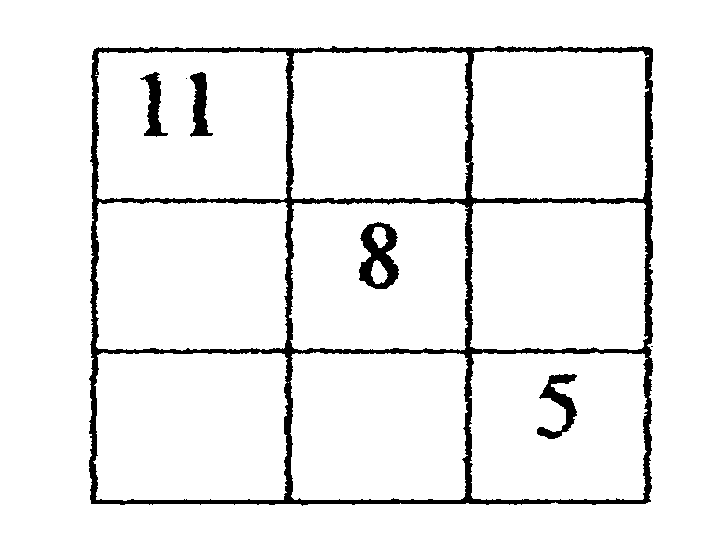
2)Вычислите: 99-97+95-93+...+3-1

4 занятие занимательной математики.
План занятия:
1. Проверка домашнего задания.
2. Задачи на смекалку.
3. Страница о числе 36.
4. Сказка о числе 666.
5. Что такое ребус и как его разгадывать.
6. Домашнее задание.
2.
1) В классе 20 учеников. Они встали в четыре ряда и в каждом ряду оказалось 6 учеников. Как это могло быть? ( ученики встали квадратом, стоящий на углу квадрата считается стоящим в 2 ряда )
2) Рыбак за 10 минут поймал 5 рыб. За сколько минут он поймал 20 рыб? ( если прекратился клев, то неизвестно)
3) К однозначному числу приписали такое же число. Во сколько раз увеличилось число? (в II раз)
4)В семье 6 мальчиков у каждого мальчика есть сестра. Сколько всего детей в семье? (7)
3.
1) Произведение цифр числа 36, т.е. 3*6=18 -это половина числа 36.т.е.
2) Сумма цифра числа 36, т.е. 3+6=9 - это четверть числа 36.
3) У кратных числа 36 сумма цифр кратна или 9, или 18. 36;72; 108; 144; 180;216;252;288;324;360;396;432.;...
4) Сумма последовательных натуральных чисел от 1 до 36 1+2+3+... +34+35+36=666.
4. А теперь послушайте сказку о числе 666.
Жило - было на свете 666. Это очень веселое число. Больше всего на свете 666 любило кататься с горки на своих кругляшках, весело помахивая в воздухе хвостиком. Однажды было очень скользко, ббб скатывалось с высокой горки и вдруг упало, больно ударившись средней кругляшкой. Немножечко поспав, 666 встало, отряхнулось и посмотрелось в замерзшую лужу. Посмотрелось и не узнало себя: на него смотрело новое число -999. Вначале наше число хотело снова перевернуться на кругляшки, но потом подумало:
«Ну и пусть так останется, не каждому так везёт «одним махом увеличится в полтора раза.
Пошло гулять новое число, с непривычки чуть покачиваясь на трех ножках.
Вдруг откуда ни возьмись навстречу стройная девица- единица с длинным- предлинным носом. Увидела она 999 и говорит, ему: Послушай, у меня хорошая мысль. Кто ты сейчас есть, просто три девятки, это не солидно. Вот если мы сложимся - это будет целая тысяча».
«Ну что же, будь по - твоему,» -ответило 999 и они, не тратя времени зря, сложились. Единица стала до того важной, что не подступись? А и то посмотреть — и свое лицо сохранила и тремя полями обзавелась, да называться стала важно: «ты — ся — ча»
А наше знакомое число 999, бывшее 666, совсем загрустило. Во - первых, единица совсем забыла, что без 999 она так и осталась бы носатой полкой, и все время задается: «Я да Я». А во - вторых, так весело было кататься на кругляшках. Собрало наше число силы, да и потащилось к минусу, несмотря на вопли носатой подруги.
«Минусик, родной, одними эту единицу», -закричало 999, выглядывая из —за нулей тысячи. «Мало, стану я из-за какой — то единички работать. Давай отниму хотя бы 3, - сказал жадный минус.
Напрасно наше число свои три кругляшки придумало: «Ну, раз ты такой жадный, пойду тебе навстречу, отними 334, не жалко. Минус моментально отнял 334, а довольная 666 покатилось с горки, весело помахивая своим хвостиком».
5.
Ребусом называют задачу, в которой какой-нибудь текст зашифрован с помощью рисунков - изображений тех или иных предметов. Ребусы зародились в 15 веке во Франции, в Россию они пришли в 1845 г. Слово «ребус» произошло от латинского слова, что в переводе означает – вещь, предмет. При разгадывании ребусов пользуются следующими правилами.
1) Знаки исключения; могут быть занятые перед рисунком и в конце, тогда исключаем первую и последнюю буквы: ,олень – лень
- Знаки перемены; возле рисунка пишутся обе буквы — заменяемая и заменяющая, причем первая перечеркнутая.
Знак замены имеет такой вид: 2 буквы соединены знаком равенства,
например: л = м. ( тюлень – Тюмень)
- Знаки перестановки. Ряд чисел, разделенных запятыми, являются знаком перестановки букв. Сама цифра указывает место буквы в слове до перестановки, а положение этой цифры в ряду - положение её в новом слове.
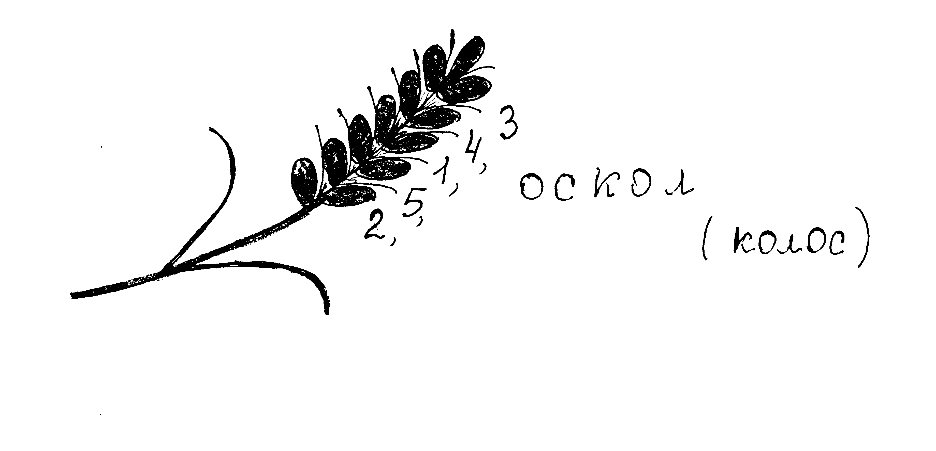
Перевёрнутый рисунок - частный случаи перестановки букв; когда порядок букв меняется на обратный.
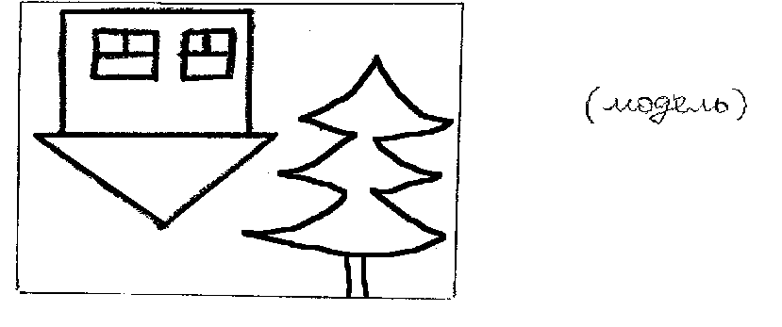
4) С помощью предлогов: в, на, за, из, у, над, под, с, к, от, перед, но. (см. плакаты с ребусами)
6.
Домашнее задание.
- Найти ребусы, нарисовать на альбомные листы.
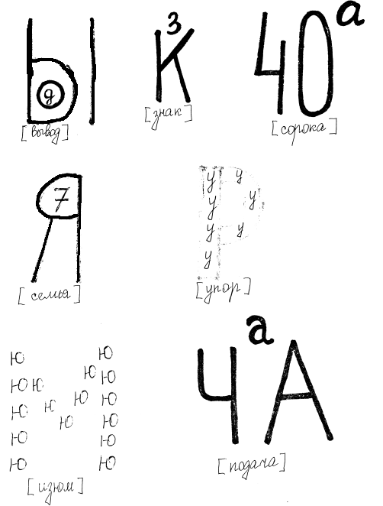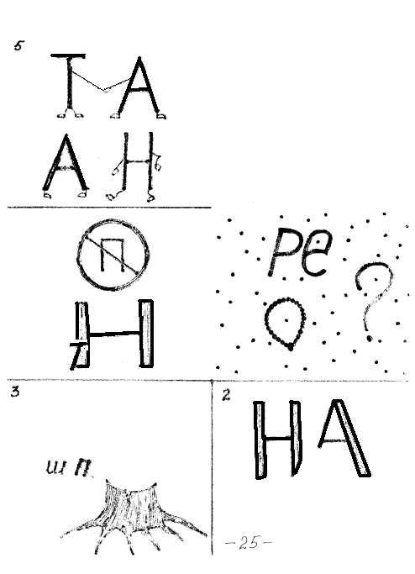

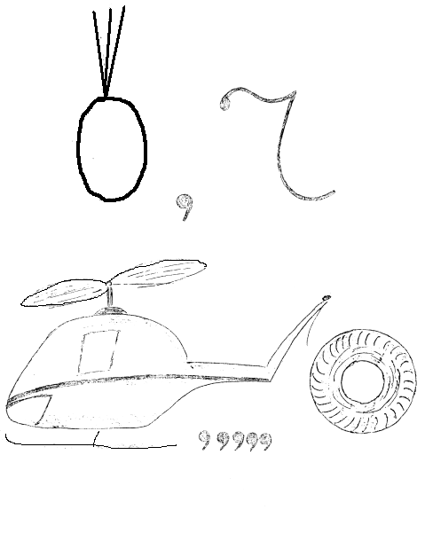
5 занятие занимательной математики.
План занятия:
1. Разгадывание ребусов (приготовленных дома ребятами).
2. Математические системы мер.
3. Решение задач.
4. Весёлые истории.
5. Домашнее задание.
2.
Трудно представить себе человека, который ничего бы не умел. Поймал ли он рыбу, убил ли зверя, собирается ли строить жилище, запасаться ли продуктами на зиму везде при любой деятельности, человек производит разные измерения и вычисления. Но для этого ему нужны различные меры длины, массы объема. Первыми мерами длины были пальцы рук, локоть, ладонь, шаг, размах рук и т. д.
Для измерения земельных участков такой длины было недостаточно, и поэтому появилось новая мера; двойной шаг, тысяча двойных шагов, т.е. миля. У разных народов встречаются свои меры длины; «бычий рёв», т.е. расстояние, на котором слышен рёв быка, «коровий крик», «петушиный крик», «пока закипает котел воды» и т.д.
В Японии мерой длины был «лошадиный башмак», т.е. путь, проходимый лошадью, пока не сносится соломенная подошва
Индейцы при покупке земли считали в качестве единицы измерения территорию, которую мог обойти человек за один день.
В 14 веке в Англии король Эдвард II ввел ещё меньшую единицу длины - дюйм. В 1101г. В Англии за единицу длины было принято расстояние от кончика носа короля Генриха I до конца среднего пальца его вытянутой руки. Это единица носит название «ярд».
Все эти меры и многие другие (меры массы, объема) были весьма случайными, часто очень не удобными из - за не правильных измерений, обвешиваний возникали ссоры, недовольства, волнения. Часто даже в одной стране не было единых мер измерения.
В 1875г. представители почти 20 государств подписали соглашение о принятии, единой метрической системы мер. Были изготовлены эталоны метра и килограмма. Большая роль в этом принадлежит Петербургской Академии наук,
3.
1) Сколько различных двузначных чисел, не содержавших одинаковые цифры, можно записать с помощью цифр 0/1/3 Решение : 4; 10/ 13; 30/ 31.
2) Задачка на внимание, умение терпение, а также вычитание, деление, умножение.

Три пары цифровых боксеров
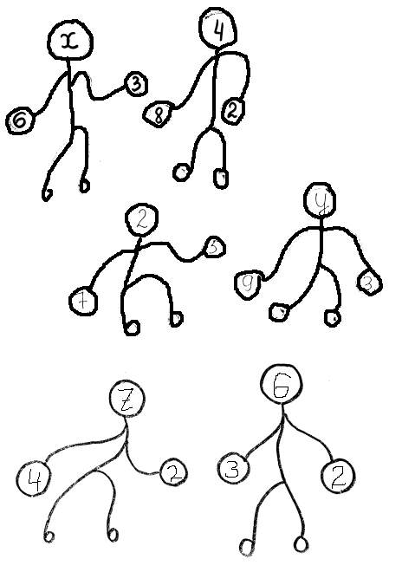
Однажды встретились в финале.
И ты узнать сумеешь скоро,
По сколько все очков набрали,
Какие заняли места?
Задача, в общем — то проста,
Но чтоб очки их подсчитать
Необходимо лишь знать,
В каком бою их умножали,
В каком делили, вычитали...
А результат вписать в кружки,
Где не проставлены очки.
Внимательно взглянуть на них
И победителей троих
Определить, чтоб каждой встал,
Кто заслужил, на пьедестал!
(см. рис. На плакате)

Ответ: 1 бой, рис. 1. 8:2=4
6:3-2, х-2
2 бой, рис. 2. 7-5-2
9-3-6, у=6
3 бой, рис. 3. 3*2-6
4*2-8, 2-8
I место - левый в 3 бою,
II место — правый 2 бою,
III место - правый 1 бою.

4.
1) Васю вызвали к доске и попросили разделить 27 на 3. Он записал такое «решение»:
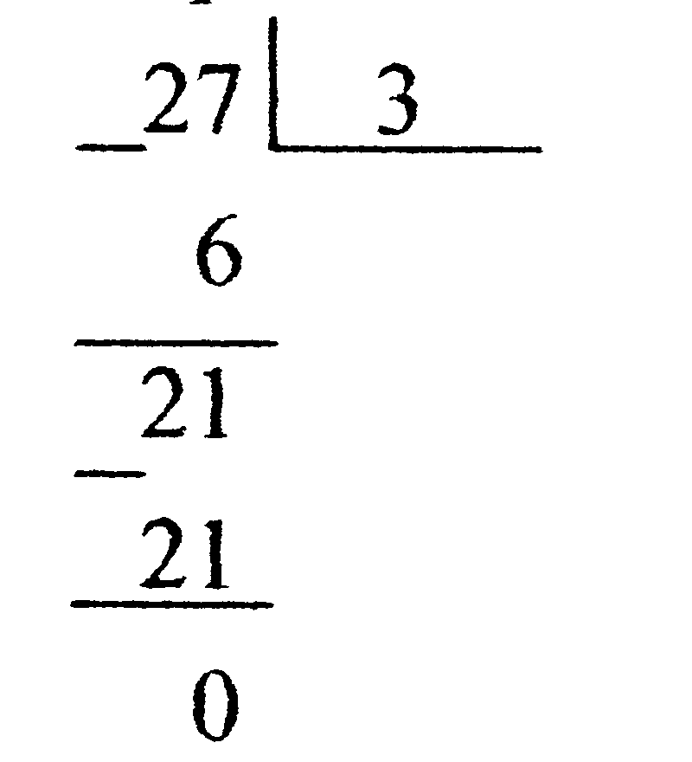 Как известно, 2 на 3 не делится. Оставим в покое и делим 7 на 3. Получим 2 и в остатке 1. Не использована еще 2. Спасем ее и получим 21, а 21 разделить на 3 будет 7.

Учительница засмеялась и сказала:
- А ну-ка, проверь деление умножением. 27 * 3
- Умножение 27 на 3 можно заменить сложением 27 три раза.
27 - Тоже очень просто: 7 * 3=21. Да еще три раза по два.
+ 27 Это 6. А 21 да 6 будет 27.
27
27
- А как же получится, если разделим 27 яблок на троих, то каждый получит по ... 27 яблок?!
2) Вова нарисовал на доске треугольник, соединил отрезками середины сторон треугольника и у него получился рисунок:
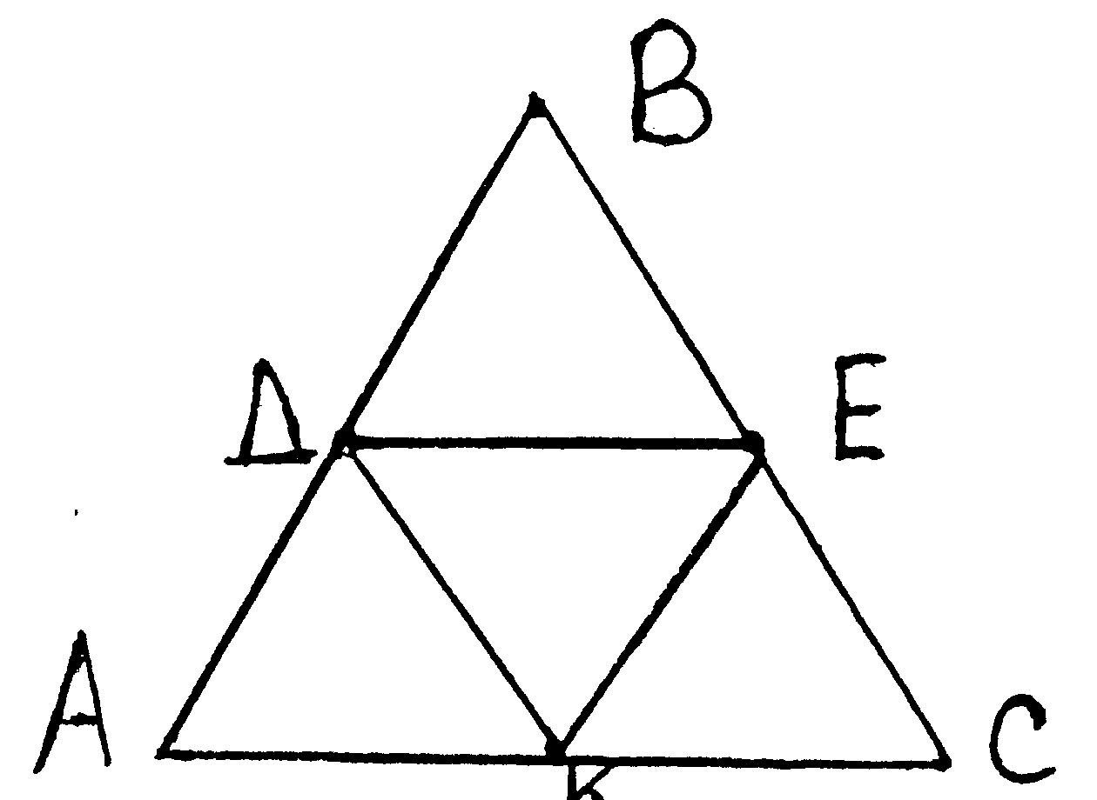
Подсчитайте, сколько на этом рисунке треугольников?
- Треугольников на рисунке всего четыре,- сказал Эршс
- Нет, пять,- возразил Алеша.- Эрик считал только маленькие треугольники. Есть еще один большой А АВС.
- А я думал, что А здесь шесть, потому что в букве Д есть один треугольник, -добавила Аня.
- Нет, треугольников на этом рисунке семь, ведь и в букве А тоже есть треугольник.
- Да, если рассматривать весь рисунок со всеми буквами, то на этом рисунке всего действительно 7 треугольников.
5.
Домашнее задание:
1) (олимпиадная) Выполните действия самым рациональным способом:
а) (257368+2 573)+(42 632 — 1573)
б)354»73+23-25+354-27+17«25
Решение: а) (257368 + 42632) + (2573 - 1573)=301000
б) 354(73+27)+25(23+17)=36400

